1.在project.json中添加 swagger的包名   "Swashbuckle.AspNetCore": "1.0.0-rc3",

   保存后vs会自动下载swagger的包 这个可能会需要一定的时间

2.在status.cs中添加swagger的相关配置

public void ConfigureServices(IServiceCollection services)  
{  
     services.AddSwaggerGen(options => {

         options.SwaggerDoc("v1", new Swashbuckle.AspNetCore.Swagger.Info  
          {  
                Version = "v1",  
                Title = " API 文档",  
                Description = "by bj eland"  
    　  });  
　　});  
　　services.AddMvc();  
}

public void Configure(IApplicationBuilder app, IHostingEnvironment env, ILoggerFactory loggerFactory)  
{

　　app.UseMvc();

　　app.UseSwagger();  
　　app.UseSwaggerUI(c =>  
　　　　{  
　　　　c.SwaggerEndpoint("/swagger/v1/swagger.json", "V1 Docs");  
　　　　c.DocExpansion(DocExpansion.None);  
　　});

}

3.项目的属性文件中  设置 "launchUrl": "swagger",  
右击启动项目选择属性->Debug->launchUrl   :  swagger

配置完成了,运行项目试试吧

注意：

1.controller中所有的方法都必须添加 [HttpGet]、[HttpPost]....这样的属性

2.同一个controller中相同的属性不能同时存在多个

3.当swagger加载失败的时候，关闭VS2015到项目文件中删除.vs文件,重新打开解决方案，重新添加swagger包。

#### **启用XML 注释**

可使用以下方法启用 XML 注释：

* 右键单击“解决方案资源管理器”中的项目，然后选择“属性”
* 查看“生成”选项卡的“输出”部分下的“XML 文档文件”框
* 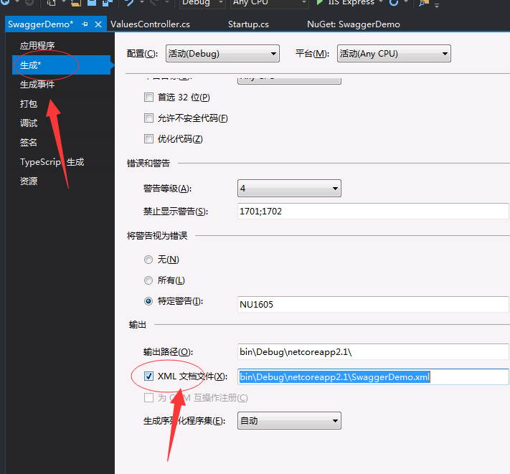

如果出现很多警告信息  例如，以下消息指示违反警告代码 1591：

如果你有强迫症，想取消警告怎么办呢？可以按照下图所示进行取消

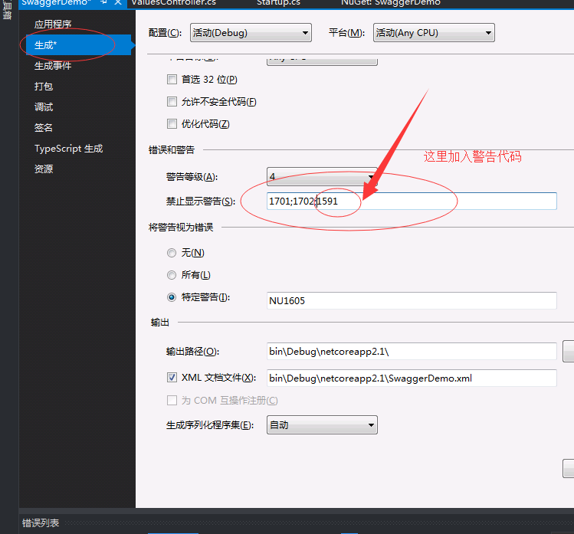

注意上面生成的xml文档文件的路径，

//注册Swagger生成器，定义一个和多个Swagger 文档

services.AddSwaggerGen(c =>

{

c.SwaggerDoc("v1", new Info

{

Version = "v1",

Title = "yilezhu's API",

Description = "A simple example ASP.NET Core Web API",

TermsOfService = "None",

Contact = new Contact

{

Name = "依乐祝",

Email = string.Empty,

Url = "http://www.cnblogs.com/yilezhu/"

},

License = new License

{

Name = "许可证名字",

Url = "http://www.cnblogs.com/yilezhu/"

}

});

// 为 Swagger JSON and UI设置xml文档注释路径

var basePath = Path.GetDirectoryName(typeof(Program).Assembly.Location);

var xmlPath = Path.Combine(basePath, "SwaggerDemo.xml");

c.IncludeXmlComments(xmlPath);

});

重新生成并运行项目查看一下注释出现了没有

